8-րդ շաբաթ

Թեմա՝ «Գնդիկ բոքոնիկ»

Ա. Լսել ձայնագրությունը երկու անգամ։ Պատմել իրար այն ամենը, ինչ հասկացել եք ձայնագրությունից։ Գրել լսածը տետրում։ Պատասխանել հարցերին։
Աղբյուր՝ https://www.youtube.com/watch?v=U_yPXMY2Bls
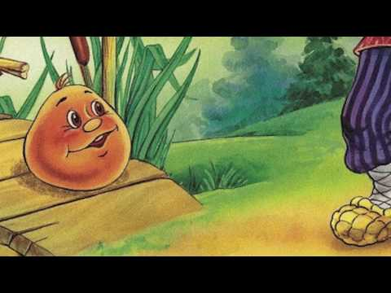

Բ․ Թղթին հանձնել լսած ձայնագրությունն ամբողջությամբ։
Բաց թողնել անհասկանալի բառերը։
_____________________________________________________
_____________________________________________________
_____________________________________________________

Հեքիաթի բնագիրը։

Լինում են, չեն լինում մի պառավ ու մի ծերուկ են լինում։ Մի օր ծերուկը պառավին խնդրում է.
_ Պառա՛վ ջան, մի գնդիկ-բոքոնիկ թխիր։
_ Ինչո՞վ թխեմ, ալյուր չոււնենք։
_Է՜, պառավ ջան, տաշտակը քերիր, մեջը ավլիր, կարող է մի բան դուրս գա։
Պառավը վերցնում է սագի թևիկը, տաշտակը քերում-քերում, մեջը ավլում, հավաքում է մի բուռ ալյուր։
Թխում է պառավը մի գնդիկ-բոքոնիկ, դնում պատուհանի գոգին, որ սառի։
Գնդիկ-բոքոնիկը մնում է մնում ու հանկարծ լուսամուտից գլորվում նստարանին, նստարանից՝ հատակի վրայով դեպի դուռը, շեմքից ցատկում է նախասենյակ, նախասենյակից՝ գլորվում բակ, այնտեղից դուրս է թռչում ու գլորվում ճանապարհով։
Գլորվում է գնդիկ-բոքոնիկը ճանապարհով, հանդիպում է մի թզուկի։
-Գնդիկ-բոքոնիկ ինչ՜ անուշ ես բուրում, ես քեզ կուտեմ։
-Մի կեր, մի կեր ինձ, ես քո համար երգ կերգեմ,- ու երգում է.
«Այո,՛ ես շատ անուշ եմ ու համեղ, իսկ դու շատ փոքր ես, որ ինձ ուտես»։
Գլորվում, գլորվում է, հանդիպում ոզնուն և ասում.
-Ա՛յ դու փշոտ ոզնի, ինձ չեն վախեցնում քո փշերը, որովհետև ես շատ ճանպիկ եմ և ես կփախչեմ քեզնից և գլորվում է։
Ոզնին զարմացած նայում է նրա հետևից և ինքն իրեն խոսում.«Բայց քեզ ո՞վ էր պատրաստվում ուտել, ա՛յ մեծամիտ»։ Գնդիկ-բոքոնիկը ճանապարհին հանդիպում է ագռավին.
-Այդ ուր ես գնում այդպես խունջիկ մունջիկ։
-Գնում եմ աշխարհը տեսնելու և ինձ ցույց տալու։
-Գնա, գնա շուտով մեկը քեզ կուտի կառռ,՜ կառռ՜,-ծիծաղում է նրա վրա ագռավը։
Նրա խոսքերից վախենում է Գնդիկ-բոքոնիկը, վարդագույն թշերը գունատվում և լեղապատառ փաղչում է տատիկի ու պապիկի մոտ։

Աղբյուր՝ https://manehovsepyan.wordpress.com/2017/04/25/գնդիկ-բոքոնիկ/

***

Պատասխանել հարցերին՝

- Որտե՞ղ են զարգանում հեքիաթի իրադարձությունները։
- Ովքե՞ր են հեքիաթի հերոսները։
- Ի՞նչ է կատարվում հերոսներից յուրաքանչյուրի հետ։
- Ի՞նչ է սովորեցնում հեքիաթը։
- Ինչպե՞ս կավարտեիք հեքիաթը գրողի փոխարեն։

Նյութը պատրաստեց՝ Անի Սարուխանյանը

